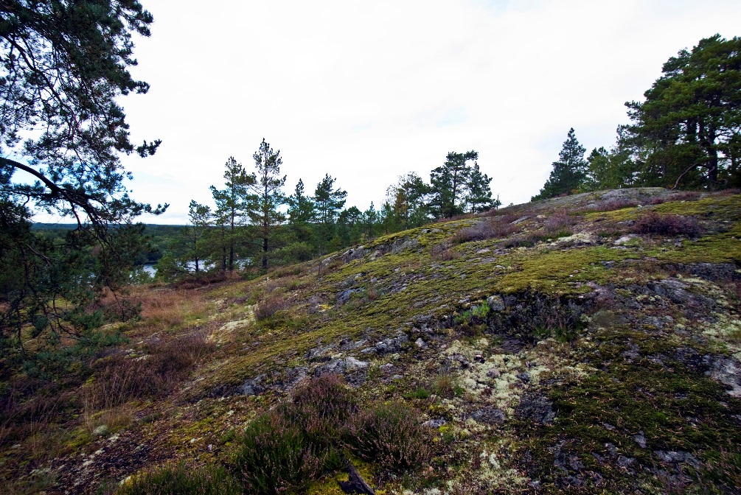
Foto: Johan Ponten

Välkommen till vernissage i Skärholmen

Vem är skogen till för?

-För alla! tänker du säkert.

Det kan tyckas självklart att varje människa oavsett ålder, etnicitet eller funktionsnedsättning har rätt att vistas i skogen.

Men har alla den möjligheten?

Att skogen är till för alla betyder inte att den är tillgänglig för alla.

Välkommen till en öppen vernissage
I april bjuds allmänheten in till en tillfällig skog som byggts upp i Fryshusets lokal på 2:a Hemmet i Skärholmens centrum.
Utställningen är ett samarbetsprojekt mellan samtliga dagliga verksamheter som Skärholmens stadsdel driver i egen regi.

När: 20/4 klockan 13 – 18
Var: 2:a Hemmet, Skärholmsgången 32

Öppettider för utställningen

21/4 Klockan 10 – 17
22/4, 23/4 Klockan 10 – 14
24/4 - 27/4 Klockan 10 – 17
28/4 Klockan 10 – 15

Bakgrund
Utevistelser i skog och natur har en positiv effekt på hälsan och personer med funktionsnedsättning har lika stort behov som andra av rekreation och avkoppling.
Tyvärr är det så att personer med funktionsnedsättning ofta inte har samma möjligheter som andra att ta del av skogen.
Idén till projektet föddes ur en diskussion bland deltagare på Ålgryte dagliga verksamhet som hade fått förfrågan om att producera rekvisita till en pjäs.
En skog skulle byggas till pjäsen och man samtalade om den närliggande skogen runt dagliga verksamheten.

Någon tyckte att skogen var lite läskig och en annan deltagare uttryckte:
- Jag som går med rullator kommer ju aldrig ut i skogen utan bara till vägen som går strax utanför skogen.
Här föddes idén om att göra skogen tillgänglig för alla. Om man inte kan ta deltagarna till skogen får vi ta skogen till deltagarna.

Utställningen
Projektet ”Skog åt alla” har engagerat deltagare och medarbetare i Daglig verksamhet under hösten 2016 och våren 2017 och det är deltagarnas tankar och upplevelser av temat skog som styrt den konstnärliga riktningen.

Utställningen som projektet har resulterat i är inte enbart en konstnärlig tolkning av skogen, den väcker också tankar som utmanar invanda föreställningar om hur vi upplever skog och vem skogen är till för.

Detta är en unik skog, den är nämligen tillgänglig för alla.
Välkommen att besöka den!

Kontaktpersoner

Maria Bergqvist Lee
maria.bergqvist.lee@stockholm.se
08-508 24 919 /920

Charles Smalldridge Virgo
charles.smalldridge.virgo@stockholm.se
08-508 24 931

Om Daglig verksamhet
Daglig verksamhet vänder sig till personer som omfattas av LSS (lagen om stöd och service till vissa funktionshindrade)
Hit hör personer med bland annat utvecklingsstörning, autism och autismliknande tillstånd samt personer i vuxen ålder med förvärvad hjärnskada. Den ska ge möjlighet för personer med funktionsnedsättning till en stimulerande och meningsfull sysselsättning. Daglig verksamhet utformas för varje individ med hänsyn till funktionsnedsättningen och den bedrivs antingen i särskilt anpassade lokaler eller ute på företag eller inom offentlig verksamhet.
Skärholmens stadsdelsförvaltning bedriver daglig verksamhet i Skärholmen och Bredäng fördelat på fem enheter med olika inriktning. Deltagarna kan ta del av aktiviteter inom skapande, friskvård, sinnesstimulans etc. Läs mer på stockholm.se

